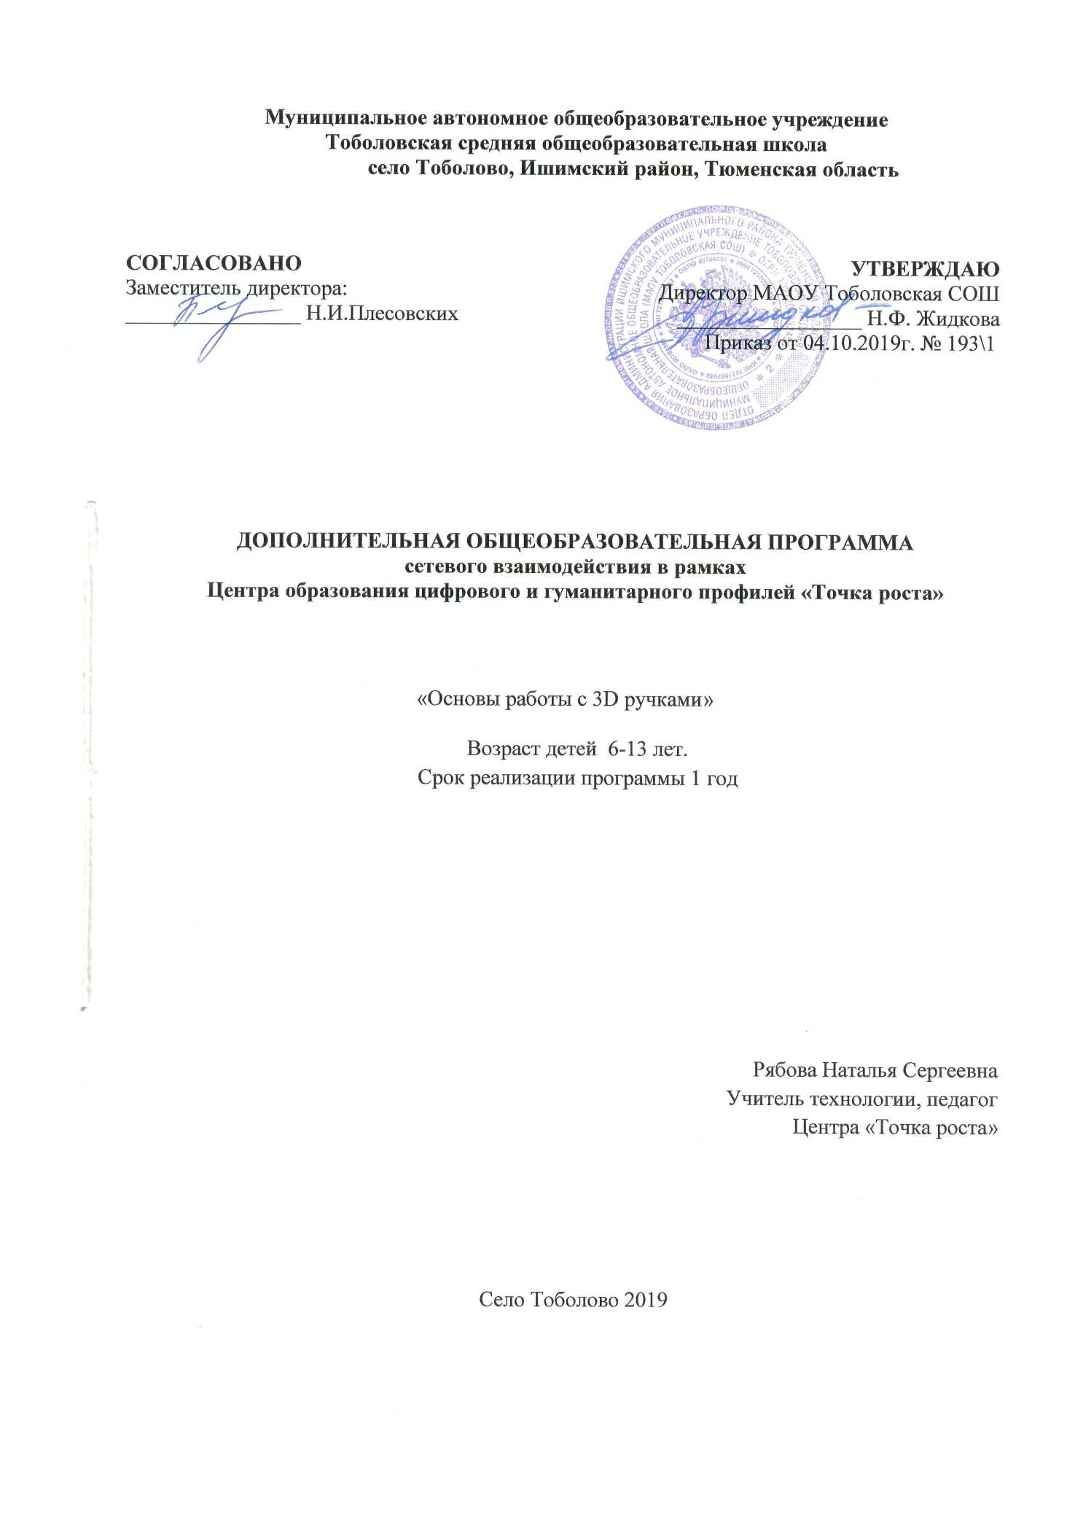

Информационная карта программы
- Тип программы
модифицированная
(типовая, модифицированная , экспериментальная, авторская)
- Образовательная область
профильная
(профильная, многопрофильная: естествознание, искусство, культурная, духовная или физическая типология)
- Направленность деятельности
Научно-техническая
(научно-техническая, спортивно-техническая, физкультурно-спортивная, художественно-эстетическая, туристско-краеведческая, эколого-биологическая, военно-патриотическая, социально-педагогическая, культурологическая, естественно-научная)
- Способ освоения содержания образования
Репродуктивный, исследовательский, алгоритмический
(репродуктивная, эвристическая, алгоритмическая, исследовательская, творческая)
- Уровень освоения содержания образования
общекультурный
(общекультурный, углубленный, начальное, основное или среднее общее образование)
- Форма реализации программы
Групповая, индивидуальная
(групповая, индивидуальная)
- Продолжительность реализации программы
Один год
(одногодичная, двухгодичная и др.)
Рабочая программа «Основы работы с 3D ручками» составлена на основе дополнительной образовательной программы «Основы работы 3D ручками», составитель: Зайкова С.А., программа рассчитана на детей в возрасте от 6 до 13 лет.
Цель: формирование и развитие у обучающихся интеллектуальных и практических компетенций в области создания пространственных моделей, освоение элементов основных навыков по трехмерному моделированию.
Задачи:
Обучающие:
- дать первоначальные знания по устройству 3D ручки;
- научить основным приемам проектирования изделий;
- сформировать общенаучные и технологические навыки проектирования;
- ознакомить с правилами безопасной работы с инструментами необходимыми при проектировании;
- формировать положительное отношение к алгоритмам трехмерного моделирования;
- формировать умения ориентироваться в трехмерном пространстве; модифицировать, изменять объекты или их отдельные элементы; объединять созданные объекты в функциональные группы;
- научить создавать простые трехмерные модели.
Воспитательные:
- воспитывать такие качества личности, как усидчивость, трудолюбие, аккуратность, доводить начатое дело до конца;
- воспитывать доброжелательное отношение друг к другу, сотворчество;
- воспитывать стремление к разумной организации своего свободного времени.
- формировать творческое отношение по выполняемой работе.
Развивающие:
- развивать творческие способности детей через освоение основных приёмов;
- развивать фантазию, пространственное воображение;
- развивать внимание, память, глазомер, способность логически мыслить, анализировать, концентрировать внимание на главном;
- развивать творческую инициативу и самостоятельность;

Содержание курса
Кейс 1. 3D ручка. Демонстрация возможностей, устройство 3D ручки. Техника безопасности при работе с 3D ручкой. Эскизная графика и шаблоны при работе с 3D ручкой
Кейс 2. Практическая работа «Создание плоской фигуры по трафарету» (алфавит).
Кейс 3. Значение чертежа. Практическая работа «Создание объёмной фигуры, состоящей из плоских деталей «Башня», «Украшение для мамы».
Кейс 4. Создание трёхмерных объектов. Практическая работа «Велосипед», «Дерево», «Качели», «Самолет».
Кейс 5. Создание и защита проекта. «В мире сказок», «Любимые мультяшки».
Ожидаемые результаты освоения программы и способы их проверки.
Учащиеся будут знать:
- элементы графической грамоты (чертеж, эскиз, схема, план, развертка и их использование, линии чертежа, приемы разметки);
- виды, свойства и назначение используемых материалов;
- название, назначение рабочих инструментов, правила безопасности труда при работе с инструментами и материалами;
- названия плоских и объемных геометрических фигур, их элементы;
- понятия: модель, макет;
- способы соединения деталей: клеевое, щелевое, заклепочное;
- технологию изготовления изделий;
- технологическую последовательность изготовления несложных конструкций.
будут уметь:
- организовывать рабочее место;
- соблюдать правила техники безопасности;
- подбирать и правильно использовать нужные материалы и инструменты;
- читать графические изображения;
- изготавливать технические объекты по образцу, графическим изображениям с использованием вариативных способов соединения деталей, технологических карт.

